Уважаемые родители!
Предлагаем Вам совместный план работы на время самоизоляции.
Тема «Здравствуй лето » c 25/05- 29/05/ 2020 года.(36 неделя )

Понедельник 20.04.2020
Лепка. Тема По замыслу детейhttps://yandex.ru/search/?text=%D0%BB%D0%B5%D0%BF%D0%BA%D0%B0%20%D0%B7%D0%B4%D1%80%D0%B0%D0%B2%D1%81%D1%82%D0%B2%D1%83%D0%B9%20%D0%BB%D0%B5%D1%82%D0%BE%202%20%D0%BC%D0%BB%D0%B0%D0%B4%D1%88%D0%B0%D1%8F%20%20%D0%B3%D1%80%D1%83%D0%BF%D0%BF%D0%B0&lr=1091&clid=2163430
Программное содержание:
Музыкальное .

Вторник 21.04.
Математика
Тема: Количество.Величина. Повторение пройденных тем https://yandex.ru/search/?text=%D0%BA%D0%BE%D0%BB%D0%B8%D1%87%D0%B5%D1%81%D1%82%D0%B2%D0%BE%20%D0%B8%20%D0%B2%D0%B5%D0%BB%D0%B8%D1%87%D0%B8%D0%BD%D0%B0%202%20%D0%BC%D0%BB%D0%B0%D0%B4%D1%88%D0%B0%D1%8F%20%D0%B3%D1%80%D1%83%D0%BF%D0%BF%D0%B0&lr=1091&clid=2163430
Программное содержание:
. Физкультура.
Среда 22.04. Развитие речи. Тема: Здравствуй , лето!
Програмное содержание: 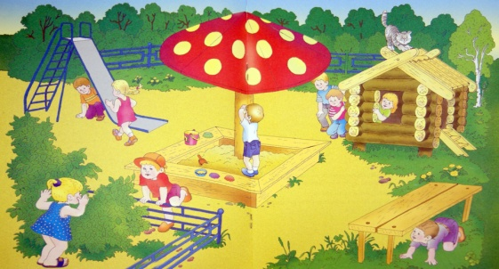 Продолжать учить детей рассматривать сюжетную картину, помогая им определить ее тему и конкретизировать действия и взаимоотношения персонажей.
Четверг 23.04.
Программное содержание
Конструирование. Тема: «Конструирование по замыслу»
Программное содержание:
Пятница17.04.

Рисование. Тема: ЗДРАВСТВУЙ, ЛЕТО!
https://yandex.ru/search/?lr=1091&text=%D1%80%D0%B8%D1%81%D0%BE%D0%B2%D0%B0%D0%BD%D0%B8%D0%B5%20%D0%B7%D0%B4%D1%80%D0%B0%D0%B2%D1%81%D1%82%D0%B2%D1%83%D0%B9%20%D0%BB%D0%B5%D1%82%D0%BE%20%D0%BC%D0%BB%D0%B0%D0%B4%D1%88%D0%B0%D1%8F%20%D0%B3%D1%80%D1%83%D0%BF%D0%BF%D0%B0 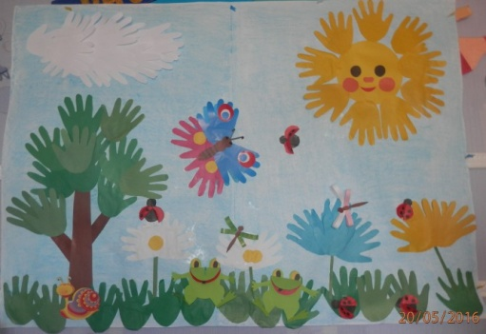 Ярко солнце светит,
В воздухе тепло,
И, куда не взглянешь,
Все кругом светло.

